Dezert Suzette
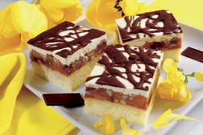
Suroviny
7 vajec, šťava z 1/2 citróna
200 g jemného kryštálového cukru
180 g polohrubej múky
marhuľový lekvár
1 škatuľa detských piškót
150 g posekaných orechov
150 g hrozienok, 2 dl rumu
1 litrová konzerva marhuľového kompótu aj so šťavou
5 vajec, 200 g cukru, 300 g masla
Pracovný postup
Žĺtky vymiešame s kryštálovým cukrom dopenista. Pridáme citrónovú šťavu, vyšľahaný tuhý sneh z bielkov a po častiach polohrubú múku. Spolu zľahka premiešame. Cesto na vymastenom plechu upečieme vo vyhriatej rúre. Po upečení a vychladnutí potrieme cesto marhuľovým lekvárom. Rovnomerne rozotrieme plnku, potrieme krémom a vrch koláča ozdobíme čokoládovou polevou.
Plnka: Konzervu marhuľového kompótu aj so šťavou zmiešame s detskými piškótami, posekanými orechmi, hrozienkami a rumom. Všetko spolu zmiešame a necháme v chladničke odležať.
Krém: Celé vajcia s cukrom šľaháme nad parou do zhustnutia. Po vychladnutí ich primiešame po lyžiciach do vymiešaného masla.

Dunajské vlny
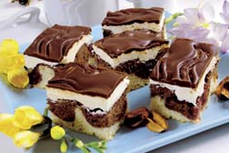
Suroviny
200 g masla, 3 lyžice kakaa
200 g práškového cukru, 5 vajec
2 polievkové lyžice rumu
300 g polohrubej múky
2 čajové lyžičky kypriaceho prášku do pečiva
680 g vykôstkovaných višní
Krém: 1 vanilkový pudingový prášok, 5 dl mlieka, 40 g cukru 125 g masla
Poleva: 75 g tmavej čokolády
60 g masla
Pracovný postup
Maslo vymiešame s práškovým cukrom dopenista. Pri stálom šľahaní po jednom pridávame celé vajcia a 1 polievkovú lyžicu rumu. Potom pridáme múku zmiešanú s kypriacim práškom. Spolu premiešame. Polovicu cesta natrieme na maslom vymastený plech. Do druhej polovice pridáme kakao a ďalšiu lyžicu rumu. Premiešame a natrieme na svetlé cesto. Vykôstkované višne rozdelíme na cesto a zľahka pritlačíme. Cesto vložíme do vyhriatej rúry a pečieme asi 20 až 30 minút. Na vychladnuté cesto rozotrieme krém a koláč odložíme do chladničky stuhnúť. Po stuhnutí ho polejeme polevou.
Krém: Pudingový prášok rozmiešame v mlieku. Za stáleho miešania uvaríme puding, necháme ho vychladnúť. Zmäknuté maslo vymiešame s cukrom a po lyžiciach pridávame do vychladnutého pudingu.
Poleva: Na miernom ohni roztopíme maslo s čokoládou. Pri stálom miešaní vymiešame dohladka. Necháme krátko vychladnúť a natrieme na vychladnutý krém.

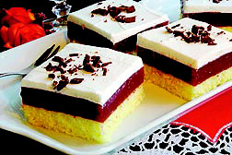
Jahodový zákusok
Suroviny
200 g kryštálového cukru
1 dl oleja, 1 dl vody
1 kypriaci prášok, 4 vajcia
200 g polohrubej múky
Plnka: 3 Zlaté klasy
12 dl kompótových jahôd
2 vanilínové cukry
3 polievkové lyžice
kryštálového cukru
Na ozdobu
2 dl smotany na šľahanie
1 stužovač šľahačky
Pracovný postup
Celé vajcia vyšľaháme s kryštálovým cukrom. Pridáme olej, vodu, múku a kypriaci prášok. Premiešame, cesto dáme na vymastený a múkou vysypaný plech a vo vyhriatej rúre upečieme. Necháme vychladnúť. Polejeme plnkou, ktorú necháme stuhnúť. Potom na koláč rozotrieme vyšľahanú smotanu so stužovačom.
Plnka: Kompótové jahody spolu so šťavou rozmixujeme. V troche vody si rozmiešame Zlaté klasy. Do rozmixovanej masy pridáme Zlaté klasy, kryštálový cukor, vanilínový cukor a spolu uvaríme za stáleho miešania. Polovychladnutú plnku rovnomerne rozotrieme na vychladnuté cesto.

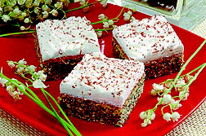
Koláč lenivej ženy
Suroviny
1 hrnček celého maku
2 hrnčeky
polohrubej múky
1 hrnček mlieka
1 hrnček oleja
2 hrnčeky
kryštálového cukru
3 celé vajcia
Pracovný postup
Suroviny spolu dobre vyšľaháme. Pripravené cesto dáme na vymastený a múkou vysypaný plech. Vložíme do vyhriatej rúry a upečieme. Hotový múčnik potrieme jahodovým džemom. Ozdobíme šľahačkou alebo bielkovou polevou.

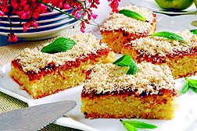
Jablkový rýchly koláč
Recept našej čitateľky Kataríny Rumankovej z Novej Bane
Suroviny
400 g hrubej múky (môže byť aj polohrubá múka)
400 g kryštálového cukru
600 g nastrúhaných jabĺk aj so šťavou
3 celé vajcia
1 lyžička mletej škorice
jeden a pol lyžičky sódy bikarbóny
2 dl oleja
Pracovný postup
Vymiešame vajcia s cukrom a olejom. Postupne pridávame múku premiešanú so sódou bikarbónou a jablká so škoricou. Spolu premiešame. Pripravené cesto vylejeme na vymastený a pomúčený plech. Pečieme vo vyhriatej rúre pri teplote 200 stupňov 20 až 30 minút. Koláč po upečení a vychladnutí potrieme marhuľovým lekvárom a posypeme strúhaným kokosom alebo pomletými orechmi.
Višňový zákusok
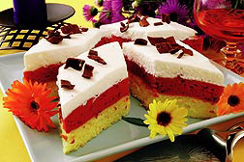
Recept našej čitateľky Renáty Selickej z Komjatíc
Suroviny
Cesto:
piškóta zo 7 až 8 vajec
Plnka:
1 višňový kompót
150 g kryštálového cukru
3 Zlaté klasy, 7 bielkov
180 g kryštálového cukru
Na ozdobu
1 šľahačková smotana
1 stužovač šľahačky
strúhaná čokoláda
Pracovný postup
Urobíme piškótu zo 7 až 8 vajec. Upečenú piškótu vložíme po vychladnutí naspäť na plech. Naplníme krémom a necháme vychladnúť. Potom natrieme vyšľahanou smotanou so stužovačom.
Plnka:
Višne z 1 kompótu vykôstkujeme a pomelieme na mlynčeku. Šťavu z kompótu dolejeme do 7 dl vodou. Pridáme pomleté višne, 150 g cukru a dáme variť. Pridáme 3 Zlaté klasy rozmiešané s trochou šťavy a uvaríme hustú kašu. Keď zhustne, ešte do horúcej pridáme sneh z bielkov a 180 g cukru. Sneh pridávame postupne, pričom ho pomaly premiešavame varechou. Hotový krém vylejeme na piškótu. Na vychladnutý zákusok natrieme vyšľahanú šľahačku a posypeme strúhanou čokoládou.

Moravské vlny
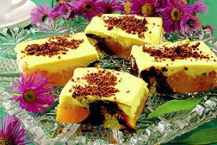
Recept našej čitateľky Lucie Haškovej z Trenčianskych Stankoviec
Suroviny
Cesto: 1 dl mlieka, 6 žĺtkov
250 g práškového cukru
1 kypriaci prášok do pečiva 250 g polohrubej múky
sneh z bielkov, 250 g Ramy
2 lyžice kakaa, marhule
Plnka: 2 dl mlieka, cukor
2 lyžice hladkej múky
3 žĺtky, 1 malé maslo
Pracovný postup
Žĺtky vymiešame s práškovým cukrom a Ramou. Pridáme mlieko, kypriaci prášok, múku a tuhý sneh z bielkov. Spolu premiešame. Cesto rozdelíme na dve časti. Do jednej časti pridáme kakao. Biele cesto dáme na plech a naň položíme tmavé cesto. Na to poukladáme marhule, otočené spodkom šupky. Šupku obalíme do hrubej múky, aby ovocie nekleslo na dno. Vložíme do vyhriatej rúry upiecť. Po vychladnutí natrieme na koláč plnku a ozdobíme čokoládou. Plnka: Mlieko, cukor, hladkú múku a žĺtky spolu varíme na slabom ohni. Po uvarení necháme vychladnúť. Pridáme maslo a spolu vymiešame.

Tvarohové rezy

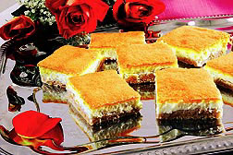
Recept našej čitateľky Gabriely Janigovej z Považskej Bystrice
Suroviny
Cesto: 250 g krupicovej múky, 150 g masla, 1 vajce
100 g práškového cukru
1/2 prášku do pečiva
80 g pomletých orechov
Všetko spolu vymiešame a rozotrieme na vymastený a múkou vysypaný plech.
Plnka: 400 g tvarohu (nemusí byť lisovaný)
150 g práškového cukru
1 vanilínový cukor
1 kyslá pochúťková smotana
1 žĺtok (do plnky môžeme pridať 4 polievkové lyžice kokosovej múčky)
Všetko spolu zmiešame a plnku rovnomerne nalejeme na trené cesto.
Piškótové cesto: 3 žĺtky
3 polievkové lyžice
práškového cukru
3 lyžice polohrubej múky
sneh zo 4 bielkov
1/2 balíčka prášku do pečiva
Žĺtky vymiešame spolu s cukrom. Pridáme tuhý sneh z bielkov, múku a kypriaci prášok. Zľahka premiešame a cesto rozotrieme na tvarohovú plnku. Pečieme vo vyhriatej rúre pri teplote 180 stupňov asi 25 minút. Piškótové cesto by malo mať zlatistú farbu.

Viedenský zákusok
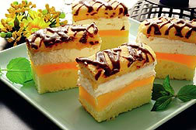
Recept našej čitateľky Evy Palugovej,z Dolného Kubína
Suroviny
Cesto: 250 g práškového cukru
4 vajcia, 1 vanilínový cukor
1,25 dl oleja, 1,25 dl mlieka
300 g polohrubej múky
1/2 balíčka prášku do pečiva
Plnka: 1 l pomarančového džúsu
2 krémové prášky Zlatý klas
6 polievkových lyžíc cukru
Na ozdobu: 2,5 dl džúsu
5 dl smotany na šľahanie
2 stužovače šľahačky
2-3 balíčky dlhých piškót
čokoláda, rum
Pracovný postup
Vajcia, cukor a vanilínový cukor zmiešame. Pridáme olej, mlieko a múku s kypriacim práškom. Cesto rozotrieme na vymastený, pomúčený hlbší plech a upečieme. Krém uvaríme z džúsu, krémových práškov a cukru. Teplý krém vylejeme na vychladnuté cesto a dáme do chladu. Potom naň natrieme dotuha vyšľahané šľahačky so stužovačom. Piškóty namáčame v džúse s rumom a ukladáme ich tesne vedľa seba na šľahačku. Vrch ozdobíme roztopenou čokoládou. Rezy krájame pomedzi piškóty.

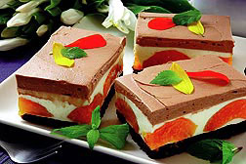
Marhuľový koláč
Suroviny
4 vajcia, 2 lyžice kakaa
2 lyžice hrubej múky
4 lyžice polohrubej múky 4 lyžice práškového cukru 1 lyžica oleja
1 lyžička prášku do pečiva
Na potretie: marhuľový džem
Plnka: 300 g tvarohu
2 dl smotany na šľahanie
1 vanilínový cukor
10 g želatíny
3 lyžice kryštálového cukru scedené sterilizované marhule
Na potretie: kakaový prášok
3 dl smotany na šľahanie
1 stužovač šľahačky
Pracovný postup
Celé vajcia vyšľaháme s cukrom. Pridáme polohrubú múku, hrubú múku, olej, kakao a kypriaci prášok. Spolu premiešame. Cesto rozotrieme na plech pokrytý papierom na pečenie a vo vyhriatej rúre upečieme. Po upečení necháme vychladnúť a potrieme ho lekvárom. Na cesto uložíme marhule, zalejeme ich plnkou a odložíme stuhnúť na chladné miesto. Po stuhnutí koláč potrieme vyšľahanou smotanou. Plnka: Tvaroh zmiešame s vyšľahanou smotanou, vanilínovým cukrom a s kryštálovým cukrom. Pridáme napučanú želatínu a spolu premiešame.

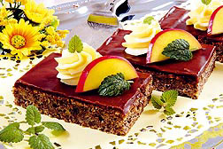
Jablkový koláč s polevou
Suroviny
Cesto
4 vajcia
100 g pomletých orechov 100 g pomletého maku 100 g polohrubej múky 1/2 vrecka kypriaceho prášku do pečiva
700 g postrúhaných jabĺk 200 g práškového cukru
Poleva
100 g čokolády
80 g masla
Pracovný postup
Žĺtky vymiešame s cukrom. Z bielkov vyšľaháme tuhý sneh. Do misky dáme vymiešané žĺtky, pomletý mak, pomleté orechy, múku zmiešanú s kypriacim práškom, nastrúhané jablká a tuhý sneh z bielkov. Spolu premiešame. Pripravené cesto dáme na vymastený a múkou vysypaný plech a upečieme vo vyhriatej rúre. Po vychladnutí ho polejeme čokoládovou polevou, nakrájame na kúsky a ozdobíme.

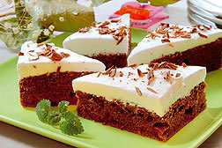
Čokoládový koláč
Suroviny
5 vajec, 180 g masla
180 g práškového cukru
2 vanilínové cukry, kakao 150 g rozpustenej čokolády nastrúhaná citrónová kôra 300 g polohrubej múky
50 g pomletých mandlí
1 kypriaci prášok,
1 až 1,2 dl ovocnej šťavy vykôstkované
sterilizované čerešne
Na potretie
čerešňový lekvár
2,5 dl vyšľahanej smotany nastrúhaná citrónová kôra
Pracovný postup
Maslo vymiešame s práškovým a vanilínovým cukrom. Pridáme žĺtky a spolu znova pomiešame. Do toho dáme rozpustenú čokoládu, kakao, nastrúhanú citrónovú kôru, ovocnú šťavu, múku zmiešanú s kypriacim práškom a pomleté mandle. Zľahka vmiešame tuhý sneh z bielkov, čerešne a opäť premiešame. Cesto dáme na vymastený a múkou vysypaný plech a pečieme vo vyhriatej rúre. Po vychladnutí ho potrieme lekvárom, ozdobíme šľahačkou a nastrúhanou čokoládou.

Tvarohové kúsky
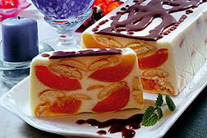
Suroviny
400 g tvarohu
20 g želatíny
2 vanilínové cukry
150 g masla
150 g práškového cukru okrúhle piškóty
scedené sterilizované
marhule
kompótová šťava
Poleva: rozpustená čokoláda
maslo

Pracovný postup
Maslo vymiešame s práškovým cukrom. Potom doň pridáme tvaroh, vanilínový cukor, želatínu pripravenú podľa návodu a spolu premiešame. Formu vystelieme potravinárskou fóliou. Striedavo do nej dávame časť plnky, piškóty namočené do kompótovej šťavy a scedené marhule. Naplnenú formu odložíme do chladničky stuhnúť. Potom masu z formy vyklopíme, odstránime fóliu a polejeme čokoládovou polevou.

Orechový koláč
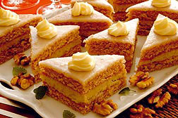
Suroviny
Cesto:
6 vajec, 150 g práškového cukru
1 vanilínový cukor
150 g pomletých orechov
4 až 5 lyžíc polohrubej múky
Na potretie:
lekvár
Plnka:
200 g práškového cukru
200 g masla
150 g pomletých orechov
rum podľa chuti
Poleva:
práškový cukor, citrónová šťava vriaca voda
Pracovný postup
Žĺtky s práškovým a s vanilínovým cukrom vymiešame. Pridáme pomleté orechy, polohrubú múku a tuhý sneh z bielkov. Spolu premiešame. Cesto rozotrieme na plech pokrytý papierom na pečenie a upečieme vo vyhriatej rúre. Po upečení a vychladnutí papier odstránime. Koláč potrieme lekvárom a rozdelíme ho na dve časti. Jednu časť cesta potrieme plnkou a prikryjeme druhou časťou cesta. Pritlačíme a povrch polejeme citrónovou polevou.
Plnka: Práškový cukor vymiešame so zmäknutým maslom. Pridáme pomleté orechy, rum a spolu premiešame.
Poleva: Práškový cukor, citrónovú šťavu a vriacu vodu vymiešame.

Prázdninové rezy
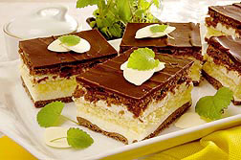
Recept našej čitateľky Eugénie Valachovičovej z Vranova nad Topľou
Suroviny
Cesto č. 1
250 g hladkej múky
100 g masla, 1 dl mlieka
50 g práškového cukru
40 g kakaa
1/2 prášku do pečiva
Cesto č. 2
90 g práškového cukru
90 g hrubej múky, 4 vajcia
Krém: 5 dl mlieka
100 g výberovej múky
200 g masla, 1 dl silnej kávy
200 g práškového cukru
1 vanilínový cukor
1 lyžica tuzemského umu
Pracovný postup
Zo surovín vypracujeme tmavé cesto, rozdelíme ho na dve polovice a upečieme. Žĺtky vymiešame s cukrom, pridáme múku a tuhý sneh z bielkov. Premiešame a upečieme vo vyhriatej rúre. Z mlieka a múky uvaríme hustú kašu. Do vychladnutej kaše zapracujeme maslo vymiešané s cukrom a dobre vyšľaháme. Plát tmavého cesta natrieme džemom a polovicou krému. Naň položíme piškótové cesto, natrieme zvyšným krémom a zakryjeme druhým tmavým plátom. Pokvapkáme ho kávou zmiešanou s umom. Celý povrch polejeme čokoládovou polevou.

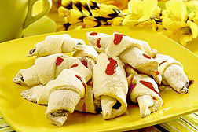
Šľahačkové rožky
Suroviny
500 g hladkej múky
2,5 dl šľahačkovej smotany
250 g Palmarínu
60 g práškového cukru
Plnka: lekvár
Na posypanie
práškový
cukor zmiešaný
s vanilínovým cukrom

Pracovný postup
Múku, cukor, postrúhaný Palmarín a smotanu spolu vymiesime na hladké cesto. Rozdelíme ho na 8 častí. Každú časť rozvaľkáme na pomúčenej doske do tvaru kruhu a rozdelíme na 8 trojuholníkov. Na hrubší koniec cesta dáme lekvár a zvinieme do tvaru rožka. Uložíme ich na plech pokrytý papierom na pečenie a vo vyhriatej rúre upečieme. Teplé obaľujeme v práškovom cukre zmiešanom s vanilínovým cukrom. Môžeme poliať ľubovoľnou polevou.

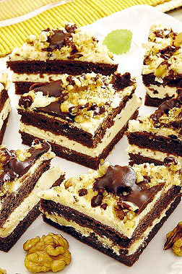
Orechové trojuholníky
Recept našej čitateľky Gabriely Neubauerovej z Prievidze
Suroviny
6 vajec, 150 g masla
150 g práškového cukru
6 lyžíc kyslej smotany
120 g polohrubej múky
1 lyžička kypriaceho prášku 4 lyžice kakaa, čokoláda
jahodový džem
120 g pomletých orechov 80 g posekaných orechov

Krém: 3 dl mlieka
1 Zlatý klas, 250 g masla 180 g práškového cukru
Pracovný postup
Žĺtky, maslo a práškový cukor vyšľaháme. Pridáme smotanu, preosiatu múku s kypriacim práškom, s kakaom a mleté orechy. Nakoniec vmiešame sneh z bielkov. Cesto vylejeme do vymasteného plechu a upečieme. Prekrojíme ho ako tortu. Jednu časť natrieme džemom, polovicou krému a zakryjeme druhou. Natrieme zvyšným krémom, posypeme orechmi a pokvapkáme rozpustenou čokoládou. Po stuhnutí krájame na trojuholníky. Krém: Z mlieka a zo Zlatého klasu uvaríme krém. Po vychladnutí ho zmiešame s vyšľahaným maslom a cukrom.

Koláč z kyslého mlieka
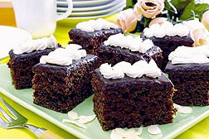
Recept našej čitateľky Marcely Kočiščákovej z Drienova
Suroviny
Cesto
2 celé vajcia
1/2 kg kryštálového cukru, 5 lyžíc oleja
2 lyžice kakaa
2 lyžice lekváru
2 vanilínové cukry
1/2 l kyslého mlieka
25 dkg hladkej múky
25 dkg hrubej múky
1 lyžička sódy bikarbóny 1/2 balíčka prášku do pečiva
Pracovný postup
Dve celé vajcia vymiešame s kryštálovým a vanilínovým cukrom. Pridáme olej, kakao a lekvár. Všetko spolu premiešame, pridáme kyslé mlieko, hladkú a hrubú múku, sódu bikarbónu a prášok do pečiva. Cesto vylejeme na vymastený a múkou vysypaný plech. Vo vyhriatej rúre upečieme. Upečený múčnik polejeme čokoládovou polevou a ozdobíme šľahačkou.

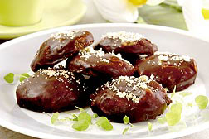
Plnené strapáče
Recept našej čitateľky Anny Krempaskej zo Spišských Hanušoviec
Suroviny
Cesto
200 g hladkej múky
200 g kokosovej múčky 200 g masla
80 g práškového cukru
1 celé vajce
3 lyžice kakaa
Plnka
120 g masla
1 celé vajce
80 g práškového cukru
80 g kokosu
(ak chceme orechovú plnku, tak mletých orechov)
1 lyžica kakaa
tuzemský um pre chuť
Pracovný postup
Zo surovín spracujeme cesto a štamperlíkom vykrajujeme kolieska. Upečieme ich, naplníme plnkou a máčame v čokoládovej poleve. Podľa plnky ich posypeme kokosom alebo orechmi.

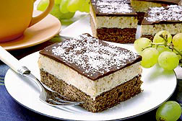
Orechový koláč
Suroviny
Cesto: 6 vajec, 2 lyžice kakaa
180 g práškového cukru
180 g polohrubej múky
2 lyžice maizeny, 2 lyžičky
kypriaceho prášku do pečiva
Plnka: 200 g masla, 200 g práškového cukru, 1 žĺtok
100 g pomletých orechov, 4 dl mlieka, 40 g Zlatého klasu
Poleva: 100 g čokolády, 100 g masla
Pracovný postup
Celé vajcia vyšľaháme s cukrom. Pridáme polohrubú múku, maizenu, kakao a kypriaci prášok. Spolu zľahka premiešame. Cesto dáme na vymastený, múkou vysypaný plech a vo vyhriatej rúre upečieme. Po vychladnutí ho potrieme ľubovoľným džemom, natrieme naň plnku a odložíme stuhnúť. Potom ho polejeme čokoládovou polevou.
Plnka: Z mlieka a zo Zlatého klasu uvaríme puding. Maslo, cukor a žĺtok spolu vymiešame. Do studeného pudingu pridáme vymiešané maslo s cukrom, pomleté orechy a spolu premiešame.
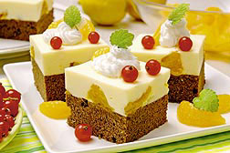
Jogurtové kocky
Suroviny
Cesto: 6 vajec, 180 g masla 150 g práškového cukru
300 g polohrubej múky
3 lyžice mlieka
3 lyžice oleja, 4 lyžice kakaa
Plnka: 20 g Zlatého klasu
300 g sterilizovaných
mandarínok, 10 g želatíny
600 g marhuľového jogurtu 2 dl vyšľahanej
sladkej smotany
2 dl kompótovej šťavy
Pracovný postup
Žĺtky, maslo a cukor spolu vymiešame. Pridáme kakao, mlieko, olej, múku a z bielkov vyšľahaný tuhý sneh. Spolu premiešame. Cesto upečieme na vymastenom a múkou vysypanom plechu. Po vychladnutí ho pokvapkáme ovocnou šťavou a dáme naň plnku. Odložíme na chladné miesto stuhnúť a potom ho nakrájame na kocky.
Plnka
Z kompótovej šťavy a zo Zlatého klasu uvaríme hustý puding, ktorý necháme vychladnúť. Potom doň pridáme vyšľahanú smotanu a premiešame. Pridáme napučanú želatínu, jogurt a scedené mandarínky. Spolu premiešame.

Ovocné rezy
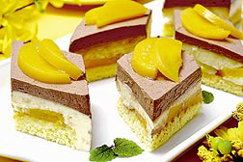
Suroviny
Cesto: 5 vajec, 5 lyžíc práškového cukru
5 lyžíc polohrubej múky
Plnka: 200 g rozpustenej bielej polevy
500 g tvarohu, 100 g práškového cukru
800 g sterilizovaných broskýň, 9 dl mlieka, 2 Zlaté klasy 4 lyžice kryštálového cukru, 2 vanilínové cukry
Na ozdobu: 3 dl smotany na šľahanie, kakao
stužovač šľahačky

Pracovný postup
Žĺtky vymiešame s cukrom. Pridáme múku a z bielkov vyšľahaný tuhý sneh. Spolu zľahka premiešame. Cesto upečieme vo vyhriatej rúre na vymastenom a múkou vysypanom plechu. Po vychladnutí ho potrieme lekvárom a rozložíme naň pokrájané broskyne. Potrieme plnkou a odložíme na chladné miesto. Na polevu natrieme vyšľahanú smotanu s kakaom a so stužovačom šľahačky.
Plnka: Z mlieka, kryštálového cukru a zo Zlatého klasu uvaríme hustý puding a necháme ho dobre vychladnúť. Tvaroh vymiešame s práškovým cukrom a s rozpustenou bielou polevou. Potom pridáme vychladnutý puding a spolu premiešame.

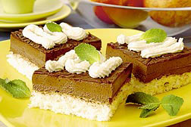
Nugátové rezy
Recept našej čitateľky Viery Godžovej z Voján
Suroviny
Cesto
2 a 1/2 hrnčeka
kokosovej múčky
3 lyžice hrubej
a 3 lyžice hladkej múky
1 lyžica maizeny
7 bielkov
2 hrnčeky pieskového cukru
Krém
7 žĺtkov
7 lyžíc pieskového cukru
4 lyžice kakaa, celé maslo
čokoládová poleva
1,5 dl šľahačky
Pracovný postup
Z bielkov, z 2 lyžíc studenej vody a zo štipky soli vyšľaháme tuhý sneh. Postupne zapracujeme cukor, kokosovú, hladkú a hrubú múku. Cesto rozotrieme na vymastený a pomúčený plech a dáme piecť.
Krém: Nad parou vyšľaháme žĺtky s cukrom a s kakaom do hustého krému. Odložíme a šľaháme, kým nevychladne. Pridáme maslo a vymiešame. Plnku natrieme na plát, polejeme čokoládou a ozdobíme šľahačkou.

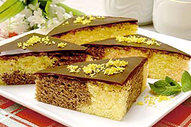
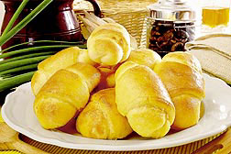
Pestrý koláč
Recept našej čitateľky Edity Durdovanskej z Pezinka
Suroviny
5 vajec
300 g cukru
250 g Hery
300 g polohrubej múky
1 kypriaci prášok
do pečiva
1 šľahačka
1 vanilínový cukor
3 pudingy
v prášku rôznych príchutí tuk na plech
tuzemský um
citrónová
alebo čokoládová poleva
Pracovný postup
Vajcia, cukor a Heru vymiešame. Postupne pridáme múku s práškom do pečiva, šľahačku a vanilínový cukor. Cesto rozdelíme na tri časti. Do každej časti pridáme jeden pudingový prášok. Na vymastený plech lyžicou kladieme rôznofarebné kôpky. Pečieme v stredne vyhriatej rúre. Upečené pokropíme tuzemským umom a polejeme čokoládou.
Buchty trochu inak
Recept našej čitateľky Veroniky Kažimírovej z Uzoviec
Suroviny
2 kocky droždia
1 kg polohrubej múky
3 lyžice
práškového cukru
1 prášok do pečiva
3 žĺtky
2 dl oleja
5 dl teplého mlieka
Pracovný postup
V asi 2,5 dl teplého mlieka rozpustíme 2 lyžice cukru, 2 kocky droždia a necháme nakysnúť. Zvyšné suroviny a vykysnutú zmes zmiešame, olej pridáme až na koniec. Necháme 30 minút podkysnúť a cesto rozdelíme na 4 časti. Každú časť vyvaľkáme do tvaru kruhu a rozdelíme na 8 trojuholníkov. Plníme salámou, syrom, uhorkou, vajíčkom alebo kukuricou. Trojuholníky stáčame smerom dnu, do stredu. Na plechu necháme odstáť hodinu. Pred pečením ich potierame žĺtkom a mliekom, po upečení zas studenou sladkou vodou.
Zamatová roláda
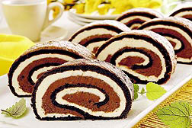
Recept nášho čitateľa Ladislava Pintéra z Gbeliec
Suroviny
Cesto: 6 vajec
5 lyžíc kryštálového cukru
1/2 lyžičky sódy bikarbóny
3 lyžice kakaa
Plnka: 2 dl mlieka
1 žĺtok
3 lyžice hrubej múky
250 g masla, 2 lyžice kakaa
7 lyžíc práškového cukru
1 vanilínový cukor
Pracovný postup
Bielky rozšľaháme, postupne s nimi aj cukor, až kým nevznikne tuhý sneh. Všľaháme žĺtky a primiešame kakao rozmiešané so sódou bikarbónou. Pečieme 5 minút vo vyhriatej rúre na plechu vyloženom pomasteným papierom. Potom vyberieme von, roládu nestáčame, po miernom vychladnutí ju vyklopíme na dosku posypanú práškovým cukrom a papier odstránime. Po vychladnutí ju natrieme najprv bledou, vzápätí tmavou plnkou a zvinieme.
Plnka: Mlieko, žĺtok a múku uvaríme. Do vychladnutej kaše pridáme rozotreté maslo a vymiešame. Plnku rozdelíme na dve časti. Do jednej pridáme 2 lyžice práškového cukru a 1/2 vanilínového cukru, a do druhej pridáme kakao, 5 lyžíc práškového cukru a 1/2 vanilínového cukru.
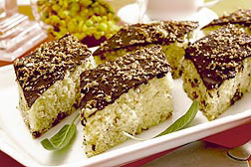
Rezy s Margot tyčinkou
Recept našej čitateľky Julianny Kováčovej zo Zlatých Moraviec
Suroviny
1 šľahačková smotana
2 dl kryštálového cukru
4 dl polohrubej múky
1 prášok do pečiva
1 vanilínový cukor
2 celé vajcia
1 dl mlieka
1 dl oleja
1 postrúhaná
čokoládová
tyčinka Margot
Pracovný postup
Smotanu, cukor, múku, prášok do pečiva, vanilínový cukor, vajcia, mlieko, olej a nastrúhanú čokoládu spolu spracujeme. Cesto dáme na vymastený plech a vo vyhriatej rúre upečieme. Po upečení polejeme čokoládovou polevou alebo posypeme práškovým cukrom.

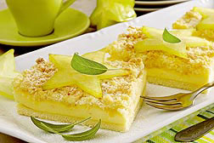
Tvarohový koláč s mrveničkou
Suroviny
Cesto: 300 g hladkej múky
150 g masla
80 g práškového cukru
1 vajce, štipka soli
Plnka: 120 g masla
800 g mäkkého tvarohu
citrónová šťava
250 g práškového cukru
4 vajcia
80 g Zlatého klasu
2 vanilínové cukry
Mrvenička: 200 g masla
300 g polohrubej múky
200 g cukru
Pracovný postup
Z masla, múky, cukru, vajca a zo štipky soli pripravíme cesto, ktoré rozvaľkáme na pomúčenej doske. Prenesieme ho na vymastený, múkou vysypaný plech a vložíme piecť do vyhriatej rúry na 10 minút. Vyberieme ho a necháme vychladnúť. Potom na cesto rozotrieme plnku. Posypeme mrveničkou pripravenou zmiešaním múky, masla, cukru a vložíme do rúry piecť na 35 až 40 minút.
Plnka: Maslo s cukrom vymiešame. Pridáme tvaroh, vanilínový cukor, Zlatý klas, celé vajcia, citrónovú šťavu a spolu premiešame.
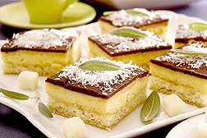
Kokosový koláč na oblátke
Recept našej čitateľky Nadeždy Šašalovej z Orlova
Suroviny
Cesto: 7 bielkov
300 g práškového cukru
100 g postrúhaného kokosu
5 lyžíc hrubej múky
pol vrecúška prášku
do pečiva, tortová oblátka
Plnka: 7 lyžíc mlieka
7 lyžíc práškového cukru
7 žĺtkov, celé maslo
Pracovný postup
Z bielkov a cukru vyšľaháme tuhý sneh. Potom pridáme kokos, hrubú múku, kypriaci prášok a spolu premiešame. Pečieme na tortovej oblátke. Po vychladnutí potrieme plnkou a polejeme čokoládovou polevou.
Poleva: Žĺtky, cukor a mlieko šľaháme nad parou do zhustnutia. Do vychladnutej masy pridáme celé maslo, prípadne aj 2 lyžice kakaa.

Syrové praclíky

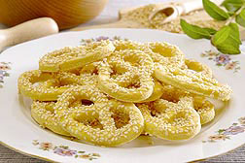
Recept našej čitateľky Leonardy Hutterovej z Martina
Suroviny
500 g polohrubej múky, 1 lyžička soli
6 ks syrokrému, 250 g Palmarínu
2 lyžičky sódy bikarbóny, 2 žĺtky
Na potretie: 1 vajce, sezamové semiačka
Pracovný postup
Múku, syrokrém, žĺtky, Palmarín, sódu bikarbónu a soľ spolu spracujeme. Cesto vyvaľkáme a formičkou z neho vykrajujeme praclíky. Preložíme ich na plech pokrytý papierom na pečenie, potrieme rozšľahaným vajcom, posypeme sezamom a vložíme piecť do vyhriatej rúry.
.Dupľová roláda
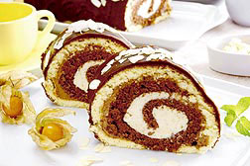
Recept našej čitateľky Kataríny Michalčovej z Košíc
Suroviny
Cesto č. 1: 4 žĺtky, 4 bielky
100 g práškového cukru
100 g polohrubej múky
1/2 balíčka kyp. prášku
Cesto č. 2: Tie isté suroviny plus pridáme 20 g orechov a 2 lyžice kakaa.
Krém: 250 g masla, 1 Zlatý klas
200 g práškového cukru
150 g pomletých orechov
2 lyžice kakaa, 3 dl mlieka
Poleva: 100 g čokolády
100 g masla
Pracovný postup
Cukor a žĺtky vymiešame. Pridáme múku s kypriacim práškom a vmiešame vyšľahaný sneh zo 4 bielkov. Cesto rozotrieme na papierom vystlaný plech. Po upečení stočíme a dáme vychladnúť. Podobne pripravíme aj plát z druhého cesta s orechmi a kakaom. Z mlieka a zo Zlatého klasu uvaríme kašu. Maslo vymiešame s cukrom, zmiešame s kašou a pridáme orechy. Krém rozdelíme na dve časti. Do jednej dáme 2 lyžice kakaa. Vychladnuté pásy rozvinieme a papier odstránime. Tmavý plát potrieme svetlou plnkou a zvinieme roládu. Svetlý plát zas tmavou plnkou, na stred položíme tmavú roládu a preložíme cez ňu okraje svetlého plátu. Roládu spojom otočíme na spodok, polejeme čokoládovou polevou a ozdobíme ošúpanými mandľami.
Ovocný koláč
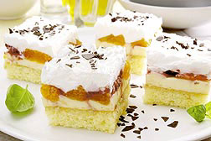
Recept našej čitateľky Lenky Čurajovej zo Žiliny
Suroviny
Cesto: 4 vajcia, 1 dl oleja
200 g práškového cukru
200 g polohrubej múky
1 kypriaci prášok, 1 dl mlieka
Plnka: 2 Zlaté klasy
7,5 dl mlieka, 250 g cukru
2 pochúťkové
kyslé smotany
ovocie (mandarínky,
jahody, broskyne)
Na ozdobu: šľahačka
stužovač šľahačky
strúhaná čokoláda
Pracovný postup
Žĺtky vymiešame s cukrom. Pridáme olej, mlieko, múku zmiešanú s kypriacim práškom a tuhý sneh z bielkov. Premiešame, cesto dáme na vymastený a múkou vysypaný plech. Vo vyhriatej rúre upečieme. Po vychladnutí cesto potrieme lekvárom alebo ho pokvapkáme ovocnou šťavou. Rozotrieme plnku a uložíme na ňu ovocie. Ozdobíme vyšľahanou smotanou so stužovačom a posypeme strúhanou čokoládou.
Plnka: Z mlieka, cukru a zo Zlatého klasu uvaríme kašu a necháme ju vychladnúť. Pridáme pochúťkové smotany a spolu premiešame.

Zákusok z džúsu
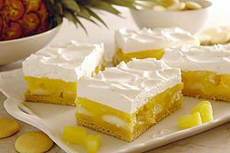
Recept našej čitateľky Lucie Póorovej z Prievidze
Suroviny
medové pláty (môžu byť aj kúpené v obchode)
3 Zlaté klasy
1,5 l pomarančového
džúsu
9 lyžíc kryštálového cukru
piškóty
sterilizovaný ananás
3 práškové šľahačky
Pracovný postup
Pripravíme plnku z troch Zlatých klasov, 1,5 litra pomarančového džúsu a 9 lyžíc kryštálového cukru. Na medový plát vylejeme polovicu masy a poukladáme naň piškóty a ananás. Na všetko vylejeme druhú polovicu masy a necháme vychladnúť. Po vychladnutí natrieme vyšľahanou šľahačkou.

Gaštanový rez
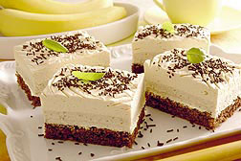
Recept našej čitateľky Janky Dorušiakovej z Prašíc
Suroviny
Piškóta: 4 vajcia, 6 lyžíc
kryštálového cukru
6 lyžíc polohrubej múky
1 dl oleja, 1 lyžica kakaa
1 prášok do pečiva
Plnka: 1/2 masla
3 lyžice práškového cukru
1 kocka gaštanového pyré
1 Zlatý klas, 3 dl mlieka
Karamelová šľahačka:
4 lyžice kryštálového cukru
3 dl mlieka, 2 práškové
šľahačky
1 stužovač šľahačky
Pracovný postup
Celé vajcia vyšľaháme. Pridáme olej, múku, kakao a kypriaci prášok. Premiešame a dáme piecť do vyhriatej rúry. Po vychladnutí cesto necháme na plechu a natrieme ho plnkou. Na plnku príde vrstva karamelovej šľahačky.
Plnka: Z mlieka a zo Zlatého klasu uvaríme hustú kašu a necháme ju vychladnúť. Maslo, práškový cukor a gaštanové pyré spolu vymiešame a primiešame do vychladnutej kaše.
Karamelová šľahačka: Cukor upálime na karamel, no prv, než sa rozpustí, zalejeme ho mliekom. Po vychladnutí ho zmiešame so šľahačkami, stužovačom a vyšľaháme

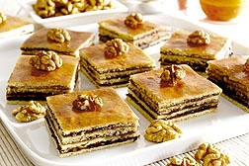
Perníkový koláč
Recept našej čitateľky Dagmar Strakovej z Cífera
Suroviny
Cesto
600 g hladkej múky
240 g práškového cukru
4 vajcia
100 g masla
4 lyžice horúceho medu
mletá škorica
lyžička sódy bikarbóny
Plnka
slivkový lekvár
pomleté orechy
Na potretie
1 vajce
Pracovný postup
Z múky, cukru, masla, vajec, horúceho medu, mletej škorice a zo sódy bikarbóny pripravíme cesto. Rozdelíme ho na 4 diely a odložíme ich na 2 hodiny na chladné miesto. Plech na pečenie vymastíme. Každý diel odležaného cesta rozvaľkáme, potrieme slivkovým lekvárom a posypeme 2 hrsťami pomletých orechov. Naplnený koláč potrieme rozšľahaným vajcom a pečieme v mierne vyhriatej rúre 40 minút. Po upečení je lepšie koláč krájať až na druhý deň.
Nepečené orechové štvorčeky
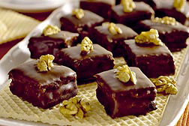
Recept nášho čitateľa Mária Vršana zo Žiliny
Suroviny
100 g horkej čokolády
100 g mliečnej čokolády
50 g sladkej smotany
50 g stuženého tuku
100 g posekaných orechov
2 lyžice koňaku
2 tortové oplátky, orechy Čokoládová poleva
100 g čokolády na varenie
50 g stuženého tuku
Pracovný postup
V horúcom vodnom kúpeli rozpustíme čokoládu a tuk. Dobre premiešame, pridáme smotanu, koňak, opäť premiešame a nakoniec vmiešame orechy. Takmer vychladnutú masu natrieme na oplátky, prikryjeme druhou oplátkou, mierne zaťažíme a necháme vychladnúť. Pokrájame na štvorčeky, ktoré namočíme do čokoládovej polevy a ozdobíme štvrtkou orecha.
Príprava čokoládovej polevy: V horúcom vodnom kúpeli rozpustíme čokoládu s tukom a dohladka vymiešame.

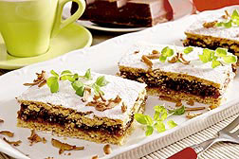
Politické rezy
Recept našej čitateľky Anny Balážovej z Mokraniec
Suroviny
Cesto: 350 g múky
1 balíček kypriaceho
prášku do pečiva, 1 vajce
220 g Palmarínu
120 g cukru
1 vanilka
1 citrón – šťava aj s kôrou
2 tabuľky čokolády
Krém
200 g práškového cukru
3 žĺtky
1 postrúhaná čokoláda
100 g pomletých orieškov
tuhý sneh z 3 bielkov
Pracovný postup
Z múky, kypriaceho prášku, vajca, Palmarínu, cukru, citrónovej šťavy, čokolády a vanilky vypracujeme cesto a rozdelíme ho na dve časti. Prvú časť dáme na plech a potrieme malinovým džemom. Na to dáme krém. Zakryjeme druhým cestom, popicháme vidličkou a pri miernej teplote upečieme. Pred podávaním posypeme vanilkou.
Krém: Práškový cukor vymiešame dopenista so žĺtkami. Pridáme postrúhanú čokoládu, pomleté oriešky a sneh z bielkov.
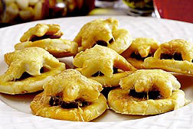
Klobásové koláčiky
Recept našej čitateľky Boženy Zadrobilekovej z Banskej Bystrice
Suroviny
350 g hladkej múky
250 g margarínu
2 dl kyslej smotany
domáca klobása
tvrdý syr, soľ
Pracovný postup
Z múky, margarínu a zo smotany vypracujeme cesto a necháme ho odstáť 12 hodín. Cesto rozvaľkáme na hrúbku 3 až 4 mm. Vykrajujeme kolieska, ktoré potrieme rozšľahaným vajcom, osolíme a poukladáme na suchý plech. Na každé cestíčko položíme koliesko klobásy a opäť potrieme vajcom. Zo zvyškov cesta vykrajujeme malé hviezdičky a ukladáme ich do stredu klobásy. Opäť potrieme vajcom, posypeme strúhaným syrom a upečieme v rúre.

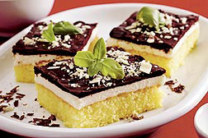
Misa rezy
Recept našej čitateľky Evy Križanovej z Prievidze
Suroviny
Cesto: 6 žĺtkov, 2 dl oleja
6 lyžíc práškového cukru
5 lyžíc polohrubej múky
1/2 prášku do pečiva
sneh zo 6 bielkov
tuk na vymastenie
múka na vysypanie plechu
Plnka: 250 g masla
250 g práškového cukru
750 g jemného tvarohu
Poleva: 1 čokoláda na varenie, 120 g 100 % tuku
1 lyžica práškového cukru
2 lyžice kakaa
1 lyžica oleja
Rozpustiť v horúcom vodnom kúpeli. Chladnú čokoládovú polevu vyliať na tvarohovú masu a rozotrieť po povrchu.
Pracovný postup
Žĺtky vymiešame s cukrom. Pridáme múku s kypriacim práškom, olej, tuhý sneh z bielkov a spolu premiešame. Cesto dáme na vymastený, múkou vysypaný plech a vo vyhriatej rúre upečieme. Na vychladnuté cesto natrieme pripravenú plnku a polejeme ju chladnou čokoládovou polevou. Naplnený koláč necháme chladiť v chladničke.

Gaštanové guľôčky

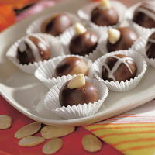
29.12.2006
60 KUSOV, ČAS PRÍPRAVY: 20 MINÚT
500 g gaštanového pyré (2 kocky)
150 g detských piškót
150 g práškového cukru
2 balíčky vanilínového cukru
125 g masla
1 balíček olúpaných mandlí na ozdobenie
pár kvapiek rumu
POLEVA:
100 g čokolády
40 g stuženého tuku
1 lyžica oleja

POSTUP:

1.
Gaštanové pyré zmiešame s pomletými detskými piškótami a maslom. Pridáme práškový a vanilínový cukor. Hmotu odložíme do chladu asi na dve hodiny.

2.
Rukami tvarujeme guľôčky s priemerom asi 2,5 cm a ukladáme na mastný papier na pečenie.

3.
Pripravenou polevou oblievame každú guľôčku tak, že malou lyžičkou nalejeme polevu zvrchu, aby nerovnomerne stekala. Spodná časť ostane bez polevy.

4.
Do každej guľôčky vložíme olúpanú mandľu.

5.
Servírujeme v malých papierových košíčkoch.

Mandľové sucháre

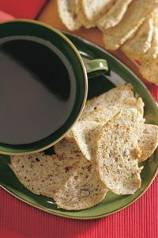
06.06.2006
PRE CELÚ RODINU, ČAS PRÍPRAVY: 30 MINÚT
5 bielkov
150 g hladkej múky
150 – 200 g práškového cukru
60 g mandlí
60 g orieškov
tuk na vymastenie formy (srnčí chrbát)

POSTUP:

1.
V miske vyšľaháme bielky s cukrom na tuhý sneh a potom pridáme múku. Posekané mandle a oriešky vmiešame do snehu. Cesto vylejeme do pripravenej formy a upečieme.
elektrická rúra: 160 °C, teplovzdušná rúra: 140 °C, plynová rúra: stupeň 2 – 3, čas pečenia: 30 – 35 minút

2.
Po upečení cesto aj s formou zabalíme do alobalu a odložíme.

3.
Na druhý deň ho vyklopíme z formy, nakrájame na tenučké plátky (1-2 mm) a vysušíme v rúre.
elektrická rúra: 135 °C, teplovzdušná rúra: 115 °C, plynová rúra: stupeň 1 – 2, čas pečenia: 25 – 30 minút
TIP:
Orechy a mandle môžeme nechať aj celé.

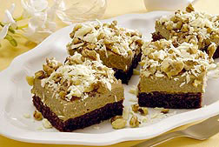
Kávovo-karamelový zákusok
Recept našej čitateľky Daniely Kopajovej z Hlohovca
Suroviny
Cesto: 8 vajec, 3 lyžice kakaa
8 lyžíc kryštálového cukru
4 lyžice polohrubej múky
Plnka č. 1: štvrť litra mlieka
3 žĺtky, 1 lyžica hladkej
múky, 1 lyžica kryštálového
cukru, 2 lyžičky vitakávy
alebo ness kávy
Plnka č. 2: štvrť litra mlieka
1 karamelový puding
Okrem toho: 250 g masla
2 lyžice jahodového lekváru
4 lyžice práškového cukru
200 až 300 g orechov
biela čokoláda
Pracovný postup
Celé vajcia s kryštálovým cukrom šľaháme v šľahači na najvyšších otáčkach 15 minút. Postupne pridávame múku a kakao. Masu vylejeme na vymastený, múkou vysypaný hlboký plech a dáme piecť do vyhriatej rúry na 170 stupňov. Pečieme 15 až 20 minút. Ingrediencie z prvej plnky krátko vyšľaháme a všetky spolu varíme vo vodnom kúpeli, kým plnka nezhustne. Takto pokračujeme aj pri druhej plnke. Obe ich spojíme a do vychladnutej masy zašľaháme vymiešané celé maslo s práškovým cukrom. Vychladnuté cesto potrieme lekvárom a nanesieme plnku. Vrch zákuska posypeme posekanými opraženými studenými orechmi a nastrúhanou bielou čokoládou.

Rezy z vaječného koňaku
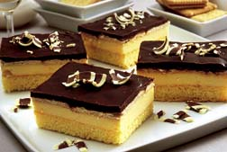
Sekcia : Dezerty a múčniky
Cesto 4 vajcia, 4 PL horúcej vody, 200 g práškového cukru, 200 g polohrubej múky, 1 ČL kypriaceho prášku do pečiva, 1 vanilínový cukor, 250 g masla
Obloha: 150 g masla, 2 balíčky vanilkového pudingu, 150 – 200 ml vaječného koňaku, maslové sušienky, 500 ml mlieka, 150 g práškového cukru, rum, čokoládovú polevu
Z masla, múky, vajíčok, vanilínového cukru, prášku do pečiva a vody vypracujeme cesto. Rozotrieme ho na vymastený a múkou vysypaný plech. Pečieme v rúre vyhriatej na 200 °C asi 13 minút, 2 minúty ho necháme postáť vo vypnutej rúre.
Plnka: Maslo vymiešame s cukrom. Z 2 balíčkov vanilkového pudingu a pol litra mlieka uvaríme pudingovú hmotu. Necháme ju vychladnúť vo vodnom kúpeli so studenou vodou, často miešame, aby sa nevytvorili hrčky. Postupne primiešame vymiešané maslo s cukrom a nakoniec vaječný likér. Krémom potrieme vychladnuté cesto. Sušienky krátko namočíme do rumu zriedeného s vodou. Poukladáme ich jednu vedľa druhej na krém, potrieme rozpustenou čokoládovou polevou a vložíme na pár hodín do chladničky stuhnúť

Rezy Rigoletto
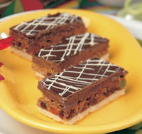
6/2006
250 g masla, 120 g práškového cukru
360 g hladkej múky, malinový džem
PLNKA:
250 g práškového cukru, 4 vajcia
200 g hrozienok, 150 g posekaných orechov
200 g posekaného kandizovaného ovocia
KRÉM:
3 vajcia, 300 g práškového cukru
2 lyžice kakaa, 250 g masla
POLEVA:
1 čokoláda na varenie
70 g stuženého pokrmového tuku

POSTUP:
1.
Cesto: Z masla, práškového cukru a preosiatej múky vymiesime cesto, ktoré na chvíľu odložíme do chladničky. Studené cesto rýchlo rozvaľkáme, preložíme na plech vyložený papierom na pečenie a napoly upečieme. Teplé, čiastočne upečené cesto potrieme malinovým džemom.

2.
Plnka: Vajcia s cukrom vyšľaháme dopenista. Penu nad parou zohrejeme, odstavíme a opatrne vmiešame posekané orechy, kandizované ovocie a hrozienka. Pripravenú zmes navrstvíme na cesto a vložíme dopiecť do rúry.

3.
Krém: 3 vajcia, práškový cukor a kakao vymiešame dotuha nad parou. K vychladnutej zmesi pridáme zmäknuté maslo a vymiešame krém, ktorý natrieme na vychladnuté cesto. Čokoládová poleva: Čokoládu polámeme, spolu s maslom rozpustíme nad parou a vymiešame hladkú polevu, ktorú opatrne natrieme na plnku. Necháme stuhnúť, potom pokrájame.

Jogurtová torta
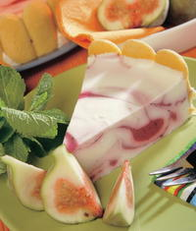
1/2005
10 – 12 PORCIÍ, ČAS PRÍPRAVY: 45 MINÚT
250 ml šľahačkovej smotany
3 ovocné jogurty
6 lyžíc práškového cukru
1 balíček mletej želatíny (20 g)
n 100 ml vody
1 balíček dlhých piškót
figy

1.
Šľahačkovú smotanu vyšľaháme s cukrom dotuha. Opatrne primiešame ovocné jogurty.

2.
V horúcej vode (nie vriacej) rozpustíme želatínu a rýchlo zmiešame so šľahačkovo-jogurtovou masou. Primiešame na kúsky pokrájané ovocie (napr. figy).

3.
Tortovú formu vypláchneme studenou vodou, vyložíme piškótami, vlejeme do nej pripravenú masu a vložíme do chladničky.

4.
Pred podávaním tortu ozdobíme ovocím, prípadne čokoládou, orieškami a podobne.

Orechovo-kávový zákusok
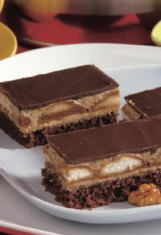
43/2005
Prísady
CESTO:
5 vajec
5 lyžíc kryštálového cukru
5 lyžíc polohrubej múky
1 balíček kypriaceho prášku
1 lyžica kakaa
1 lyžica orechov
KRÉM:
250 g pomletých orechov
150 g práškového cukru
500 ml silnej čiernej kávy
250 g masla
rum
piškóty
čokoládová poleva

POSTUP:

1.
Cesto: Žĺtky s cukrom vymiešame dopenista, pridáme preosiatu múku s kypriacim práškom, kakao, pomleté orechy a tuhý sneh z bielkov. Vypracujeme cesto, ktoré vylejeme na vymastený, múkou vysypaný plech a upečieme. Upečené cesto necháme vychladnúť.

2.
Krém: Pomleté orechy zmiešame s práškovým cukrom a zalejeme takým množstvom kávy (približne 200 ml), aby vznikla hustá zmes. Zmäknuté maslo vymiešame dohladka, spojíme s orechovou hmotou a vypracujeme krém. Vychladnuté cesto pokvapkáme rumom a natrieme polovicou orechového krému.

3.
Piškóty namáčame do vychladnutej kávy a poukladáme na krémovú vrstvu. Na piškóty navrstvíme zvyšok krému. Zákusok necháme mierne stuhnúť, potom ho potrieme čokoládovou polevou.

Dierkovany kolac
POTŘEBNÉ PŘÍSADY
Cesto: 1 pohar (250 ml) krystaloveho cukru, 2 pohare polohrubej muky, 1 pohar slahacky, 3 vajicka, 1 prasok do peciva, 1 vanilkovy cukor; na povrch: 250 g tvarohu, 1 vajce, cukor podla chuti,1 mensi pohar dzemu
POSTUP PŘÍPRAVY
toto je jeden z nasich oblubenych kolacov....
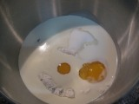 | vsetky prisady na cesto dobre vymiesajte....

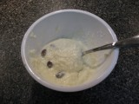 | v miske si pripravte tvaroh - do tvarohu dajte vajicko, cukor podla chuti ak chcete trocha citronovej kory a hrozienka, vsetko dobre premiesajte....

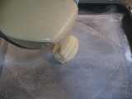 | cesto vylejte do vymasteneho a mukou vysypaneho plechu....

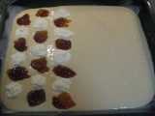 | na cesto striedavo ukladame lyzickou kopky z tvarohu a dzemu (dzem by mal byt hustejsi)....

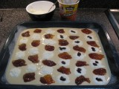 | kolac pripraveny do truby ( na polovicu tvarohu som dala hrozienka namocene v rume)....

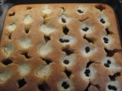 | upeceny kolac - pri peceni sa kopky mierne prepadnu do cesta a vytvoria sa "dierky".....

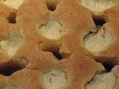 | taketo....

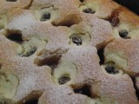 | mozte ho pocukrovat praskovym cukrom....

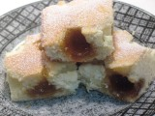 | a takto vyzera na reze - je naozaj vyborny!....

zamatová roláda
POTŘEBNÉ PŘÍSADY
CESTO: 6 vajec, 5 lyžíc kryštálového cukru, 3 lyžice kakaa, sóda bikarbóna KRÉM: 500 ml mlieka, 5 lyžíc polohrubej múky, 1 vajce, 250 g hery, 1 vanilkový cukor, 5 lyžíc kryštálového cukru, 2 lyžice kakaa
POSTUP PŘÍPRAVY
CESTO: bielka vyšľaháme s cukrom, pridáme žĺtka, kakao a sódu bikarbónu.... Upečieme, a hneď po vybratí piškótu stočíme do mokrej utierky do rolády.
KRÉM: z mlieka, múky, vajíčka, vanilkového a kryštálového cukru uvaríme hustý puding. Do vychladnutého zamiešame heru. Rozdelíme na dve polovice, do jednej vmiešame kakao a plníme. Na cesto najprv natrieme svetlý krém, potom tmaví a stočím. Zalejeme čokoládou a papáme... Je suuuuupppppeeeerrrr : )
Ja stále upečiem 2 piškóty, lebo krému je hojne a vystačí na obe. Je to vidieť aj na fotke že je ho tam dosť...a dve roládky sú dve roládky pre manželov a milovníkov sladkého xixi

